DESEMPEÑOS TEI GRADO SEXTO 2025
TECNOLOGIA
MATERIALES, PROCESOS, PRODUCTOS
- RESEÑA HISTORICA DE HERRAMIENTAS DE TRABAJO
- OPERADORES MECANICOS BASICOS
INFORMATICA
- PROGRAMAS BASICOS DE OFIMATICA, REPASO DE WORD, PAINT, POWER POINT.
- EMPRESAS DE SOFTWARE ( GOOGLE, YAHOO.)
PRIMER PERIODO
Periodo | Desempeño | abreviatura
1 | Aprender algunas herramientas del programa WORD en la elaboración de documentos y procesamiento de textos. | INFP104
1 | Usa Paint para elaborar bocetos y aproximaciones a dibujos técnicos de operadores tecnológicos básicos. | INFP101
1 | Realiza maquetas correspondientes a temas de orden técnico y tecnológico con operadores mecánicos básicos. | INFP103
1 | Fomenta el orden, aseo, y disciplina en la clase de TEI. | INF1202

EVIDENCIA EN PLATAFORMA
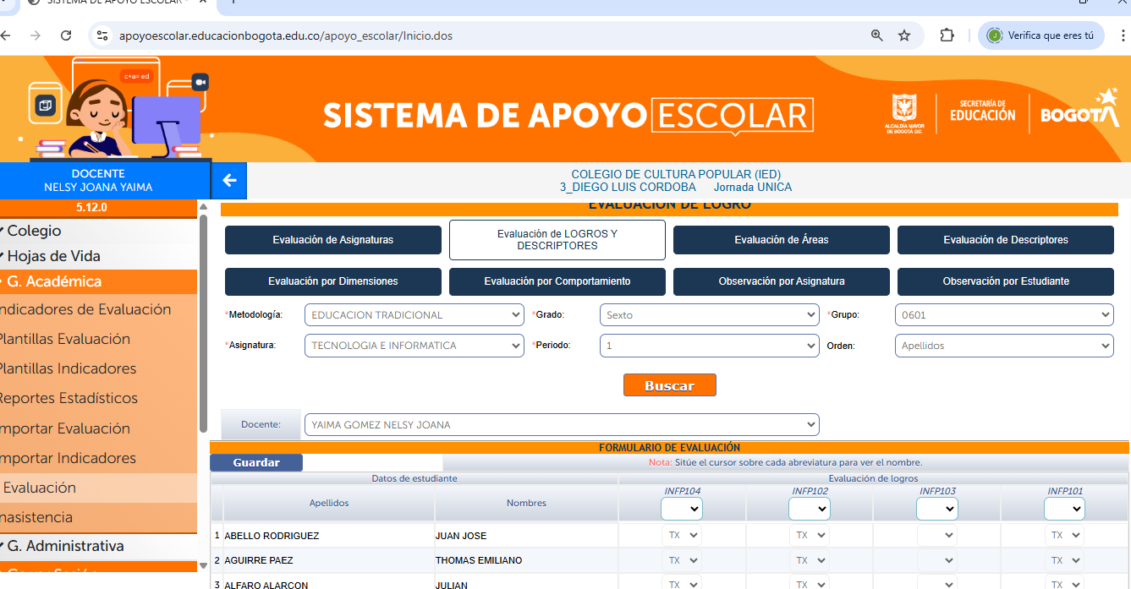

SEGUNDO PERIODO
Periodo | Desempeño | abreviatura
2 | Aprender algunas herramientas del programa WORD en la elaboración de documentos y procesamiento de textos. | INF6P204
2 | Usa Paint para elaborar bocetos y aproximaciones a dibujos técnicos de operadores tecnológicos básicos. | INF6P201
2 | Realiza maquetas correspondientes a temas de orden técnico y tecnológico con operadores mecánicos básicos. | INF6P203
2 | Fomenta el orden, aseo, y disciplina en la clase de TEI. | INF6P202

TERCER PERIODO
Periodo | Desempeño | Abreviatura
3 | Aprender algunas herramientas del programa Power Point en la elaboración la presentación del proyecto de tecnología. Realiza consultas oportunas para su proyecto. | INF6P304
3 | Usa Paint para elaborar bocetos y aproximaciones a dibujos técnicos del proyecto tecnológico. | INF6P301
3 | Realiza la maqueta del proyecto de tecnología y sustenta algunos conceptos aprendidos. | INF6P303
3 | Fomenta el orden, aseo, y disciplina en la clase de TEI, | INF6P302

DESEMPEÑOS TEI GRADO SEPTIMO 2025
PRIMER PERIODO
Periodo | Desempeño | abreviatura
1 | Aprender algunas herramientas del programa WORD Y EXCEL en la elaboración de documentos y procesamiento de textos Y DATOS- | INF7P104
1 | Elabora aproximaciones de dibujos técnicos de operadores tecnológicos básicos usando Herramientas digitales. | INF7P101
1 | Realiza maquetas correspondientes a temas de orden técnico y tecnológico con operadores mecánicos básicos. | INF7P103
1 | Fomenta el orden, aseo, y disciplina en la clase de TEI. | INF71202

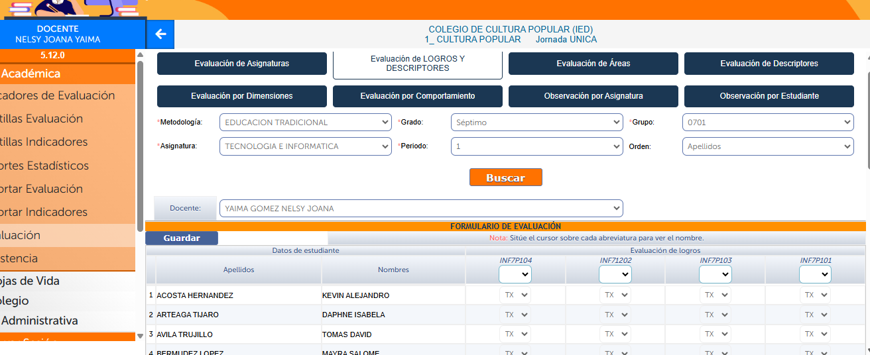

SEGUNDO PERIODO
Periodo | Desempeño | abreviatura
2 | Usa Paint para elaborar bocetos y aproximaciones a dibujos técnicos de operadores tecnológicos básicos. | INF7P201
2 | Fomenta el orden, aseo, y disciplina en la clase de TEI. | INF7P202
2 | Realiza maquetas correspondientes a temas de orden técnico y tecnológico con operadores mecánicos básicos. | INF7P203
2 | Aprender algunas herramientas del programa WORD en la elaboración de documentos y procesamiento de textos. | INF7P204

TERCER PERIODO
Periodo | Desempeño | Abreviatura
3 | Consulta diferentes fuentes de información que le permitan comprender los conceptos de programas de computador | INF7P301
3 | Usa adecuadamente los recursos del colegio , fomenta el orden y aseo en el espacio de trabajo. | INF7P302
3 | Identifica y reconoce la importancia que tiene la robótica en diferentes escenarios de nuestro contexto. | INF7P303
3 | Usa y aplica conceptos básicos de robótica para la elaboración de maquetas móviles  Transfiere información básica sobre la importancia de la robótica en el mundo laboral. | INF7P304
 | Clasifica los diferentes materiales que componen la estructurade la maqueta en una tabla detallada en Excel. | INF7P305

DESEMPEÑOS TEI GRADO OCTAVO 2025
PRIMER PERIODO
Periodo | Desempeño | abreviatura
1 | USA algunas herramientas del programa WORD en la elaboración de documentos.  y procesamiento de textos.  APRENDE algunos conceptos para procesar datos en EXCEL a través de tablas y aplicación de fórmulas básicas. | INF8P104
1 | Usa Paint para elaborar bocetos y aproximaciones a dibujos técnicos de operadores tecnológicos básicos. | INF8P101
1 | Realiza maquetas correspondientes a temas de orden técnico y tecnológico con operadores mecánicos básicos. | INF8P103
1 | Fomenta el orden, aseo, y disciplina en la clase de TEI. | INF81202

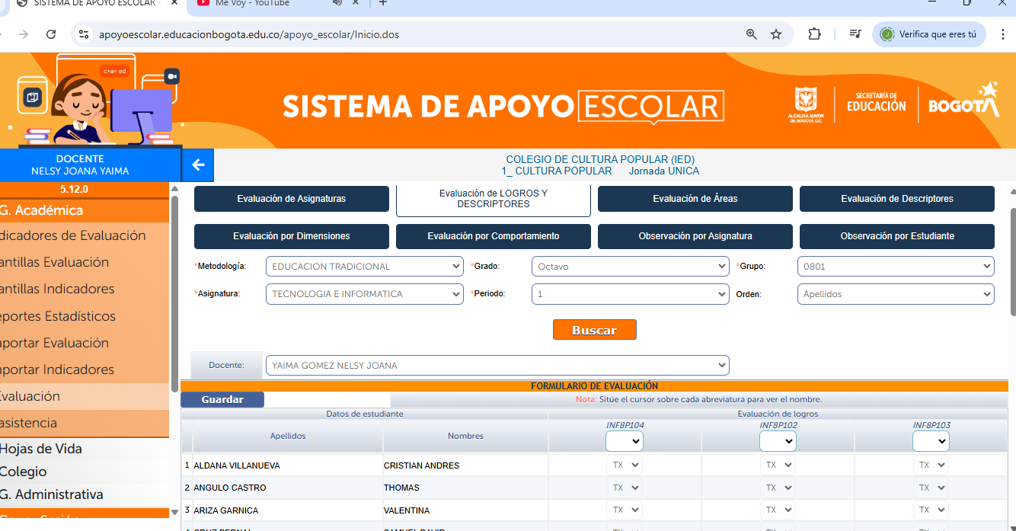

SEGUNDO PERIODO
Periodo | Desempeño | abreviatura
2 | Aprende Conceptos básicos de programación como Scratch y resuelve actividades en Educaplay relacionadas con el tema de programación básica. | INF8P201
2 | Lee y analiza textos especializados que tratan temas éticos del uso de algunas tecnologías. | INF8P202
2 | Usa adecuado de quipos y herramientas de relacionadas con la temática. | INF8P203
2 | Mantiene un comportamiento adecuado en la sala de informática, cumpliendo las normas básicas de convivencia y respeto . (No consumir alimentos dentro de la sala y cuidar los recursos que tienen a su disposición). | INF8P204

TERCER PERIODO
Periodo | Desempeño | Abreviatura
3 | Realiza documentos en Excel con tablas y formulas en la elaboración de inventarios. Aplicando filtros y operaciones básicas.  Sumatorias, promedios, porcentajes. | INF8P301
3 | Analiza documentos relacionados con la conservación del medio ambiente y el impacto que genera el uso de dispositivos eléctricos y electrónicos en la sociedad de consumo. | INF8P302
3 | Mantiene un comportamiento adecuado en la sala de informática, cumpliendo las normas básicas de convivencia y respeto (No consumir alimentos dentro de la sala y cuidar los recursos que tienen a su disposición). | INF8P303

DESEMPEÑOS LECTURA GRADO OCTAVO 2025
PRIMER PERIODO
Periodo | Desempeño | abreviatura
1 | Realiza lecturas propuestas en clase para análisis (texto, contexto) | LECT8P101
1 | Elabora textos cortos de temas de su interés | LECT8102
1 | Realiza y permite que otros compañeros accedan a sus escritos cortos. | LECT8P103

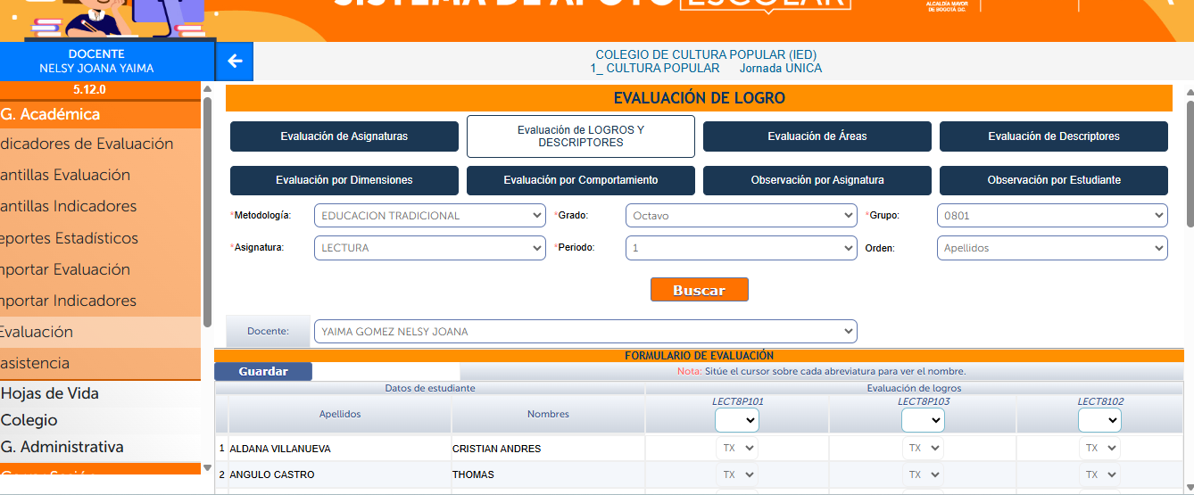

DESEMPEÑOS LECTURA GRADO NOVENO 2025
PRIMER PERIODO
Periodo | Desempeño | abreviatura
1 | Realiza lecturas propuestas en clase para análisis (texto, contexto) | LECT9P101
1 | Elabora textos cortos de temas de su interés | LECT9102
1 | Realiza y permite que otros compañeros accedan a sus escritos cortos. | LECT9P103

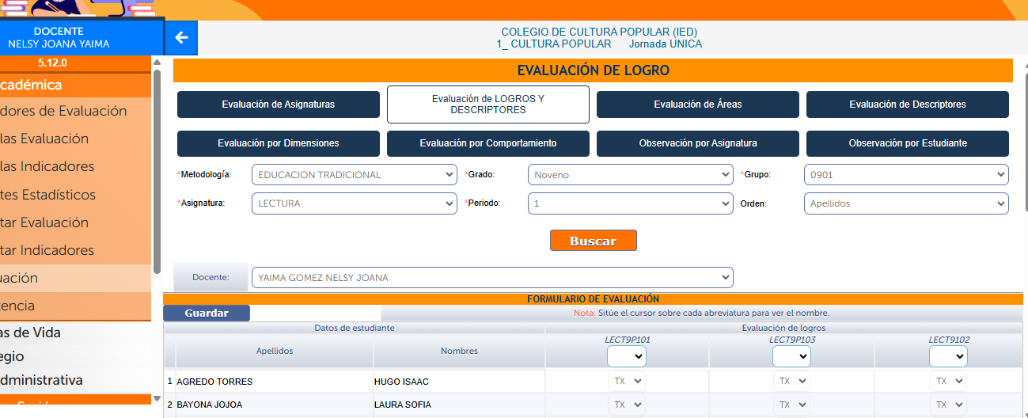
SEGUNDO PERIODO
Periodo | Desempeño | abreviatura
2 | Realiza lecturas propuestas en clase para análisis | LECT9P201
2 | Elabora textos cortos de temas de su interés | LECT9202
2 | Realiza y permite que otros compañeros accedan a sus escritos cortos. | LECT9P203

TERCER PERIODO
Periodo | Desempeño | Abreviatura
3 | Consulta otros temas relacionados con la comunicación como el lenguaje gestual. | LECT9P301
3 | Realiza la lectura propuesta por la docente en clase. | LECT9P302
3 | Propone y presenta ensayos relacionados con la temática del texto. | LECT9P303

DESEMPEÑOS RELIGION GRADO NOVENO 2025
PRIMER PERIODO
Periodo | Desempeño | abreviatura
1 | Comprensión del concepto de espiritualidad como elemento componente de la integralidad del ser.  Aprende y refuerza algunos conceptos básicos de familia, religión y su participación en la sociedad. | REL9P101
1 | Argumenta y defiende posiciones de carácter religioso después de un ejercicio de consulta y debate. | REL9P102
1 | Fomenta el orden, aseo y participación en la clase, de manera comprometida dentro de parámetros de respeto por las creencias y diferencias. | REL9P103

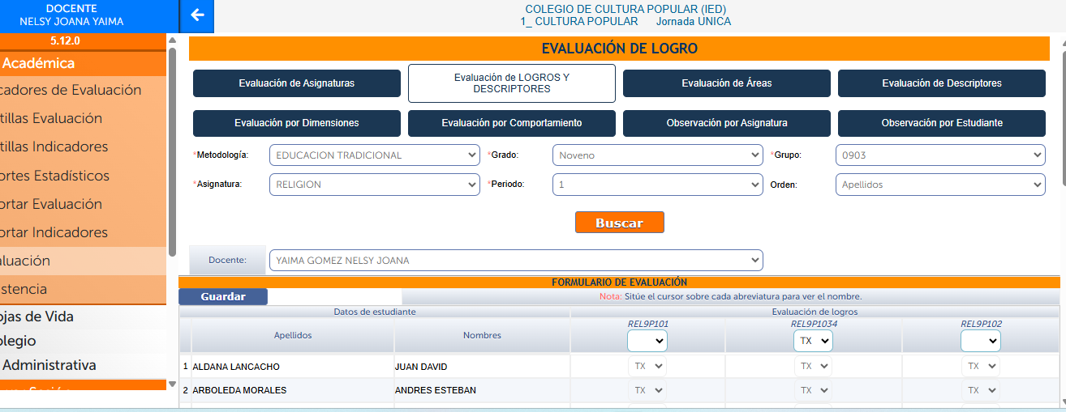
SEGUNDO PERIODO
Periodo | Desempeño | abreviatura
2 | Aprendizaje de Conceptos básicos de familia, religión | REL6P201
2 | Identifica los símbolos de algunas de las religiones más populares en la sociedad. | REL6P202
2 | Fomenta el orden, aseo y participación en la clase. | REL6P203

TERCER PERIODO
Periodo | Desempeño | Abreviatura
3 | Interpreta, reconoce y explica alguna simbología de algunas de las religiones más populares en la sociedad. | REL6P301
3 | Identifica la familia como base fundamental de la sociedad. | REL6P302
3 | Fomenta el orden, aseo y participación activa en la clase. | REL6P303

DESEMPEÑOS ETICA GRADO OCTAVO 2025
PRIMER PERIODO
Periodo | Desempeño | abreviatura
1 | Identifica los componentes básicos de la ética y los adopta en su forma de vida. | ETI8P103
1 | Su comportamiento en la institución es un reflejo de la apropiación de los valores infundado en la familia. | ETI8P102
1 | Fomenta el orden, aseo, y disciplina en la clase de ETICA, como comportamientos acordes a su proceso de formación. | ETI8P101
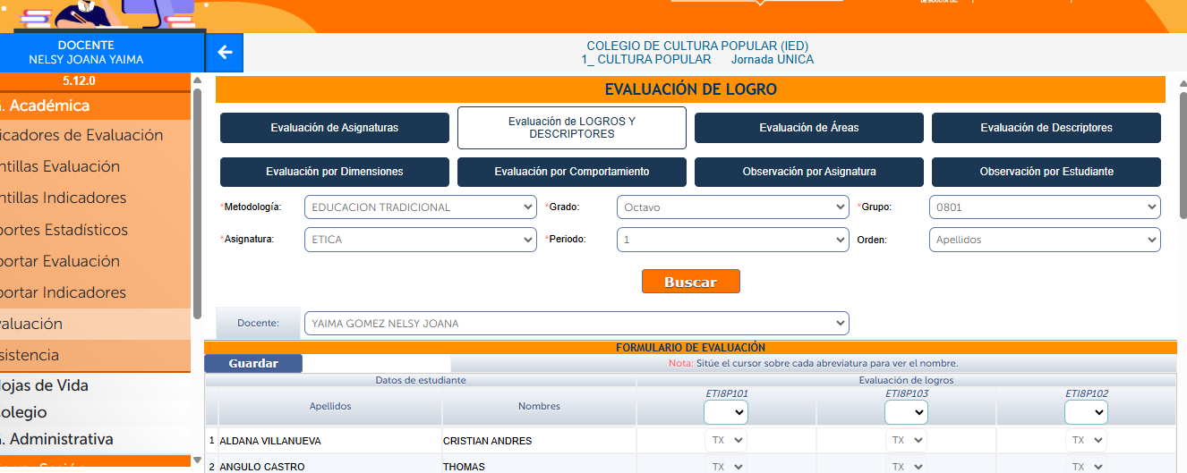

SEGUNDO PERIODO
Periodo | Desempeño | abreviatura
2 | Identifica los componentes básicos de la ética y los adopta en su forma de vida. | ETI8P201
2 | Su comportamiento en la institución es un reflejo de la apropiación de los valores infundado en la familia. | ETI8P202
2 | Fomenta el orden, aseo y participación en la clase realizando los ejercicio propuestos. | ETI8P203

TERCER PERIODO
Periodo | Desempeño | Abreviatura
3 | Ejerce su grado de libertad para optar por mejores comportamientos en familia y en comunidad. | ETI8P301
3 | Su comportamiento en la institución es un reflejo de la apropiación de los valores infundado en la familia. | ETI8P302
3 | Fomenta el orden, aseo y participación activa en la clase. | ETI8P303

DESEMPEÑOS CATEDRA DE PAZ GRADO OCTAVO 2025
PRIMER PERIODO
Periodo | Desempeño | abreviatura
1 | Promueve la sana convivencia en el entorno escolar, reconociendo fortalezas y debilidades propias y de sus compañeros y adultos cercanos. | PAZ8P101
1 | Su comportamiento en la institución, es un reflejo de la apropiación de los valores infundado en la familia. | PAZ8P102
1 | Fomenta el orden, aseo y participación activa en la clase. | PAZ8P103

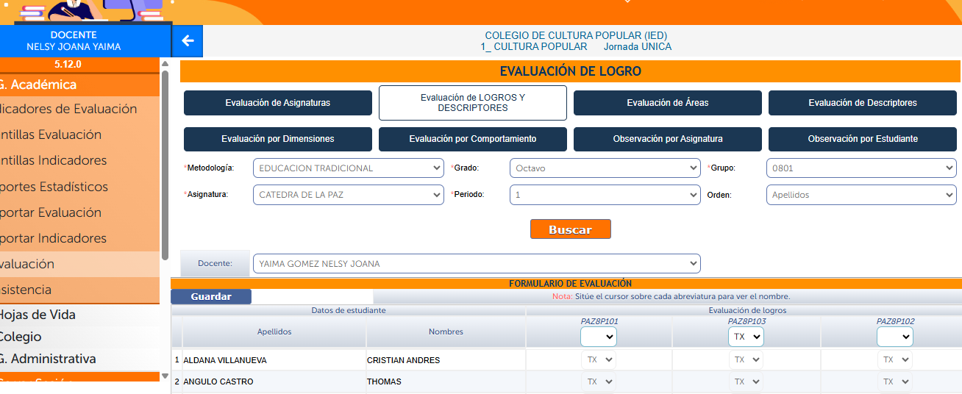
SEGUNDO PERIODO
Periodo | Desempeño | abreviatura
2 | Promueve la sana convivencia en el entorno escolar, reconociendo fortalezas y debilidades propias y de sus compañeros y adultos cercanos. | PAZ8P201
2 | Su comportamiento en la institución es un reflejo de la apropiación de los valores infundado en la familia. | PAZ8P202
2 | Fomenta el orden, aseo y participación activa en la clase. | PAZ8P203

TERCER PERIODO
Periodo | Desempeño | Abreviatura
3 | Su comportamiento en la institución, es un reflejo de la apropiación de los valores infundado en la familia. | PAZ8P301
3 |  | PAZ8P302
3 | Fomenta el orden, aseo y participación activa en la clase. | PAZ8P303

DESEMPEÑOS DE EMPRENDIMIENTO GRADO SEXTO

PRIMER PERIODO
Periodo | Desempeño | abreviatura
1 | Aprende el concepto de Emprendimiento y reconoce las características de un emprendedor, fortalezas y debilidades propias y de sus compañeros cercanos. | EMP6P101
1 | Representa gráfica y manualmente ideas de emprendimiento, a través de la elaboración de maquetas de varios temas. | EMP6P102
1 | Fomenta el orden, aseo y participación activa en la clase. | EMP6P103

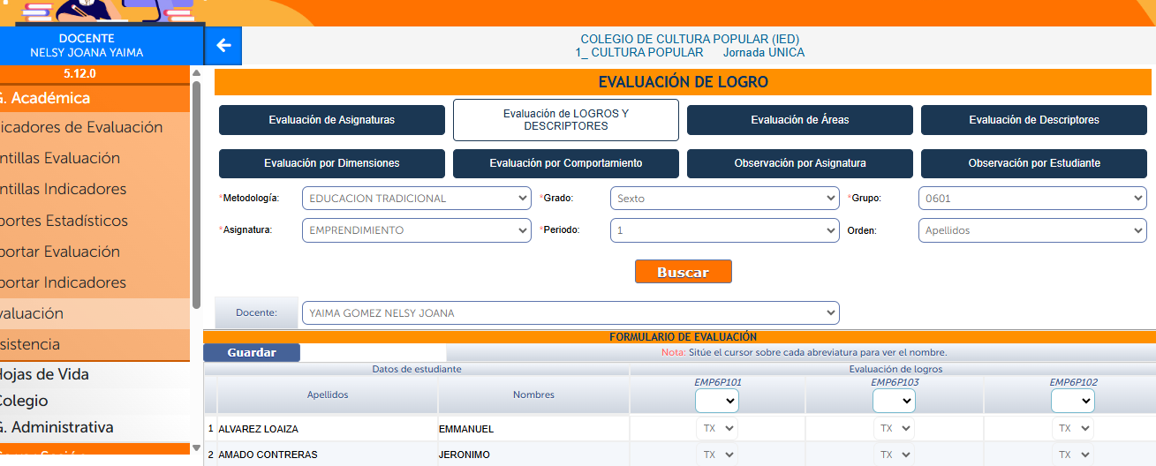
SEGUNDO PERIODO
Periodo | Desempeño | abreviatura
2 | Promueve la sana convivencia en el entorno escolar, reconociendo fortalezas y debilidades propias y de sus compañeros y adultos cercanos. | EMP6P201
2 | Su comportamiento en la institución, es un reflejo de la apropiación de los valores infundado en la familia. | EMP6P202
2 | Fomenta el orden, aseo y participación activa en la clase. | EMP6P203

TERCER PERIODO
Periodo | Desempeño | Abreviatura
3 | Su comportamiento en la institución, es un reflejo de la apropiación de los valores infundado en la familia. | EMP6P301
3 |  | EMP6P302
3 | Fomenta el orden, aseo y participación activa en la clase. | EMP6P303

